福建省莆田擢英中学2016届九年级上学期期中考试物理试题及答案
2015.11
（总分：100分，考试时间：90分钟）

一、选择题。（共30分）
1．下列现象中，能说明分子不停地做无规则运动的是 （ ）
A.校园里花香四溢； B.湖面上波涛滚滚；
C.公路上车流滚滚； D.工地上尘土滚滚
2．下列事例中，利用热传递改变内能的是（ ）
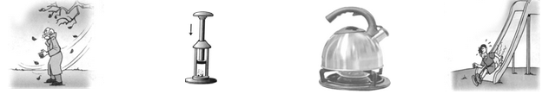
A．冷天搓手取暖B．压缩空气内能增大C．烧水时水温升高D．下滑时臀部发热
3．下面是小明同学的“物理学习笔记”中的摘录，其中正确的是( )
A B C D

A．物体的内能增大，温度一定升高 B．0℃的冰没有内能
C．燃料的热值和燃料的质量没关系 D．水结冰时要吸收热量
4．质量相同的甲、乙物体，乙比热容比甲小，升高了相同的温度，那么它们吸收的热量为（ ）
A．甲大 B．乙大 C．一样大 D．不确定
5．下列各组物质，全部属于导体的是 ( )
A. 硬币、盐水、铅笔芯 B. 橡皮、玻璃球、硬币
C. 玻璃球、塑料、铅笔芯 D. 橡皮、食用油、铅笔芯
6．公式Q=Cm（t1-t0）中，Q表示 ( )
A．质量 B．比热容 C．热量 D．改变的温度
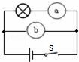
7．在右边电路图中，电路正常工作，则a、b对应的是（ ）
A．a、b都是电流表 B．a、b都是电压表
C．a是电流表，b是电压表 D．a是电压表，b是电流表

8．在下图的四个电路图中，与实物图对应的是（ ）
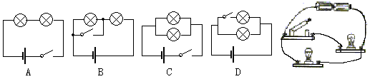
9．如图所示的四个电路图中，电流表和电压表的接法都正确的是 ( )
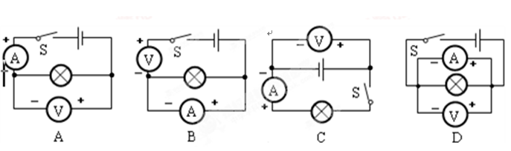

10．电阻的单位是 （ ）
A 安培。 B 奥斯特。 C 欧姆。 D 伏特。
11．由欧姆定律I=$\frac{U}{R}$变形，可得R=$\frac{U}{I}$.下列说法正确的是（ ）
A.导体的电阻跟它两端的电压成正比
B.导体的电阻跟通过它的电流成反比
C.导体电阻跟通过它的电流和它两端的电压无关
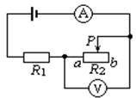
D.以上说法都不正确
12．如图所示，电源电压不变，滑动变阻器的滑片从 端滑到端的过程中（ ）
A．电流表示数减小 B．电流表示数增大
C．电压表示数是电源电源 D．电压表示数不变
13．在实际问题中要改变金属丝的电阻，实际最可行的方法是（ ）
A. 改变导线的横截面积 B. 改变导线的长度
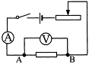
C. 改变制成导线的材料 D. 改变通过导线的电流
14．小刚同学用如图电路探究“（电压一定时一段电路中）电流跟电阻的关系”。在此实验过程中，当A、B两点间的电阻由5Ω更换为10Ω后，为了探究上述问题，他应该采取的操作是（ ）
A.保持变阻器滑片不动 B.将电池个数减少
C.将变阻器滑片适当移动 D.将电池个数增加
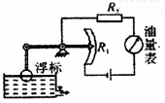
15．如图所示是一种自动测定邮箱内油量多少的装置，R₁是滑动变阻器，它的金属滑片是杠杆的一端，从油量表（由电流表改装而成）指针所指的刻度，就能知道邮箱内油量的多少。则（ ）
A、油量增加，R₁的电阻值增大，油量表指针偏转变小。
B、油量增加，R₁的电阻值减小，油量表指针偏转变大。
C、油量减少，R₁的电阻值增大，油量表指针偏转变大。
D、油量减少，R₁的电阻值减小，油量表指针偏转变小

二、填空、作图题（每空格1分，共15分）
16．火柴可以擦燃，也可以放在火上点燃，前者是通过 的方式使火柴头内能增加温度升高而点燃，后者是通过 的方式使火柴内能增加温度升高而点燃。
17．同种电荷相互排斥，异种电荷相互 ， 而验电器是根据 原理制成。
18．酒精的热值是3.0×10⁷J/kg，则完全燃烧2kg酒精放出的热量是 J。
19．教室的电灯一盏坏了，其他的灯还会亮，但是它们同时亮，同时灭，它们是 的。而控制它们的开关应该在 的（选填“串联”或“并联”“支路”“干路”）。
20.一节新干电池电压为____________V ; 我国家庭电路电压____________V .
21．滑动变阻器是通过改变接入电路的电阻丝的____________来改变电阻的。某滑动变阻器上标有“200Ω 1A”字样，其中200Ω指的是____________，1A指的是___________。
22．有一电阻器，如果在它两端加12 V的电压，通过它的电流是0.4 A，那么它的电阻是 ；如果在这电阻器两端加15 V电压时，通过它的电流是 ，它的电阻是 .
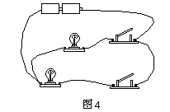
三、简答题（共4分）
23 .请你谈谈串联电路和并联电路的一些不同。
（请在答题卡上答题）
四、实验探究题（共30分，除注明外其它各一分）
24.请根据实物图画出电路图 （请在答题卡上答题）
25．用笔画线表示导线，按照图 (甲)所示的电路图，将图 （乙）中各元件连接起来。（导线不允许交叉）（4分）
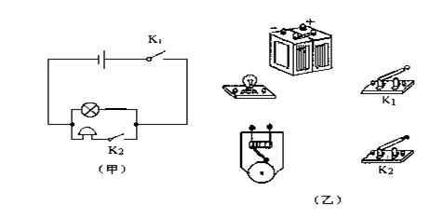
26.为了比较水和食用油的吸热能力，小明用两个相同的装置做了如图所示的实验。用温度计测量液体吸收热量后升高的温度值，并用钟表记录加热时间。实验数据记录如下表。
(1)在实验过程中控制加热时间相同，通过比较________来研究水和食用油吸热能力的差异。

物质 | 质量  g | 初始温度  ℃ | 加热时间  min | 最后温度  ℃
水 | 60 | 20 | 6 | 45
油 | 60 | 20 | 6 | 68
(2)在此实验中，如果要使水和食用油的最后温度相同，就要给________加热更长的时间，此时水吸收的热量________(选填“大于”或“小于”或“等于”)食用油吸收的热量。
(3)通过实验可以得到不同的物质吸热能力不同，物质的这种特性用________这个物理量来描述。
27．为探究影响导体电阻大小的因素，小明找到了不同规格的导线，如表所示．
导线 | 材料 | 长度 | 横截面积
A | 镍铬 | L₀ | S₀
B | 镍铬 | 2L₀ | S₀
C | 镍铬 | 2L₀ | 2S₀
D | 锰钢 | 2L₀ | 2S₀
(1)探究电阻大小与导体长度的关系：应选择_____ 和 _____ 两根导线进行实验。
(2)探究电阻大小与横截面积的关系：应选择_____ 和 _____两根导线进行实验。
(3)探究电阻大小与导体材料的关系：应选择_____ 和 _____两根导线进行实验
28小舟和他的同学在探究电流与电阻的关系时,用到如下器材：电源1个，电流表，电压表各1只，不同阻值的定值电阻5Ω、10Ω、15Ω和20Ω各一个，滑动变阻器1只，开关1个，导线若干。
(1)图是小舟设计电路图，请你帮小舟将右边的实物图连接完整；
(2)在拆接电路时，开关应 ；
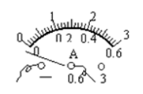
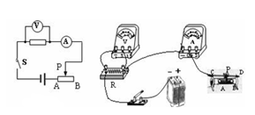
(3)测量数据时，发现电流表指针如图所示，原因是 ；
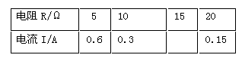
(4)当接5Ω电阻时，电压表的示数是3V，保持滑动变阻器的滑片不动，将阻值为5Ω的电阻换成10Ω的电阻接入电路，则电压表的示数将 3V。（选填“大于”、“小于”或“等于”）
(5)右表是他们获取的部分实验数据，则空格中的数据应为 A；由数据可以得出结论：当电阻两端电压相等时，电阻越大，通过它的电流越 。
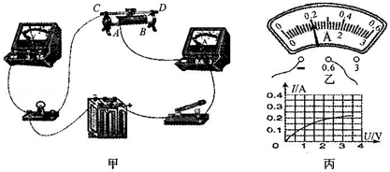
29．用标有“3.8V”字样的小灯泡做“测量小灯泡的电阻”实验，连接的部分实验电路如图甲所示．
（1）请用笔画线代替导线，将图甲的电路连接完整；
（2）连接电路时，开关要 ；
（3）电路连接完整后，闭合开关前，滑片应滑到 端（选填“A”或“B”）；
（4）闭合开关，灯泡不发光，电流表无示数；电压表的示数几乎等于电源电压，故障的原因是灯泡 ；
（5）排除故障后，将滑片移到某位置时，电路中电流表的示数如图乙所示，读数为 A，电压表示数为2.5V，此时灯丝的电阻是 Ω；
（6）经多次实验，测得多组电压、电流值，将数据绘制成如图丙所示的I﹣U图象，由此发现：灯丝的电阻是变化的，原因是灯丝的电阻受 影响．

2015年秋季期中联考九年级物理B答题卡
（总分：100分，考试时间：90分钟）

一、选择题。（共30分）
1 | 2 | 3 | 4 | 5 | 6 | 7 | 8 | 9 | 10 | 11 | 12 | 13 | 14 | 15

二、填空、（每空格1分，共15分）

１６． ________ ________ １７．________ ______________________
１８．_____________________ １９．________ ________
２０．________ ________ ２１．________ _______________
______________________ ２２________ ________ ________

三、简答题（共4分）
２３．答：

四、实验探究题（共30分，除注明外其它各一分）
２４．（４分）

２５．
2 6.(1). ________ (2) ________ ________ (3) ________

2 7 (1). _____ _____ (2) _____ _____ (3) _____ _____
2 8(1)

(2). ________ (3) ________ (4)________ (5) ________ ________
2 9.(1)

(2) ________(3) ________(4) ________(5) ____ ____ (6) ________

五.计算题（每题7分，共21分）
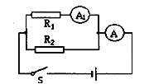
30．在如图所示的电路中，已知电阻R₁ = 5Ω，闭合开关S后，电流表A₁的示数为1A，电流表A的示数为1.5A，求：
(1) R_{l}两端的电压U_{l}；
(2) R₂的阻值；

31.如图所示通过电路中的电流为1A，电源电压为16V，R1的阻值为5Ω，
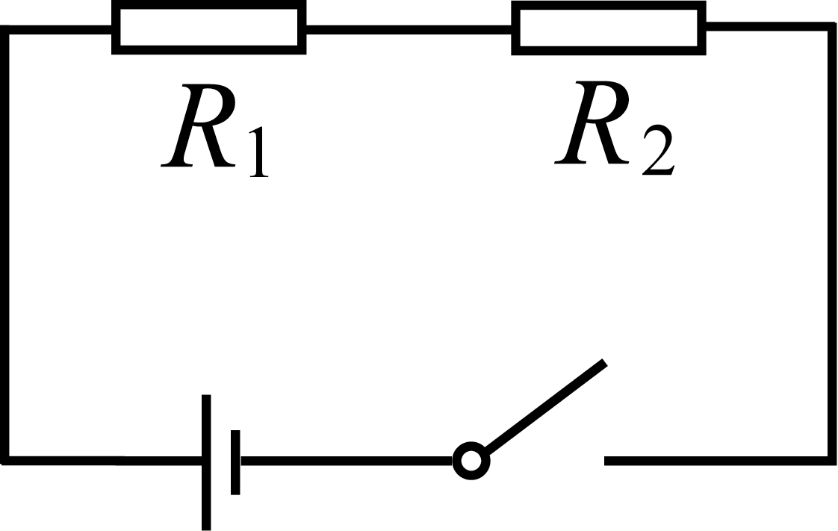
求：R1、R2两端的电压分别为多少？

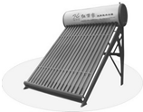
32．如图是某太阳能热水器，向其中注入50kg水，阳光照射一段时间后，水温从10℃升高到50℃．水的比热容是4.2×10³J/（kg•℃）．则：
（1）这段时间该热水器中的水吸收的热量是多少？
（2）如果这段时间该太阳能热水器接收到太阳辐射的热量是2.8×10⁷J，则该热水器的效率是多少？

2015年秋季期中联考九年级物理B答案
一、选择题。（共30分）
1-5ACCDA 6-10CCDCC 11-15CDBCB
二、填空、（每空格1分，共15分）
１６、做功 热传递 １７、 吸引 同种电荷互相排斥
1 8、 6×10⁷ 1 9、 并 干路
2 0、1.5 220 2 1、长度 最大阻值20Ω 允许通过的最大电流1A
2 2、30Ω 0.5A 30Ω
三、简答题（共4分）
２３．答：串联元件相互影响、按顺序连接；并联元件并列连接，互不影响……
（合理即可，每个各1分）
四、实验探究题（共30分，除注明外其它各一分）
２４略（一处2分）
２５．略（每错一条扣1分最多4分）
2 6.(1). 升高的温度 (2) 水 大于 (3) 比热容
2 7 (1).A B (2)B C (3) C D
2 8(1)略(2)断开 (3)正负接线柱接反 (4) 大于 (5) 0.2 小
2 9.(1)略(2) 断开(3)B(4) 灯丝断了(5)0.4 6。25 (6)温度
五.计算题（每题7分，共21分）
3 0(1) 由 I= U/R得 (1分) 31 I1=I2=I=1A (1分)
U1=I1R1=1A*5Ω (1分) 由 I= U/R得 (1分)
=5V (1分) U1=I1R1=1A*5Ω=5V (3分)
（2）U2=U1=5V (1分) U2=U-U1=16V-5V=11V (2分)
I2=I-I1
=1.5A-1A=0.5A (1分)
R2=U2\I2 (1分)
=5V\0.5A=10Ω (1分)

32(1)Q1=cm(t-t0) (1分)
=4.2×10³J/（kg•℃）*50*(50-40) ℃ (2分)
=8.4×10⁶ J (1分)
(2)］=Q1\Q2=8.4×10⁶ J\2.8×10⁷J=30% (3分)

